UNIVERSIDAD PRIVADA FRANZ TAMAYO
FACULTAD DE INGIENERIA
CARRERA INGIENERIA DE SISTEMAS



“INFORME TECNICO SISTEMA DE GESTION DE PRODUCTOS DE UN MINIMARKET”

INTEGRANTES:
ALAN ARANDA SILVA
ASIGNATURA: PROGRAMACIÓN III
GESTION: 2-2026

LA PAZ - BOLIVIA

2026

Componente | Implementación documentada
Backend | Java 25 y Quarkus 3.40.1 – API REST
Frontend | PHP 8.4.25 – interfaz web y consume HTTP mediante cURL
Base de datos | MySQL 8.4 – contenedor Docker y volumen
Estado | CRUD lógico probado; capturas aportadas durante el desarrollo

1. Arquitectura y responsabilidades de los componentes
El sistema ha sido desarrollado bajo una arquitectura de microservicios desacoplada, donde cada componente cumple una función específica y se comunica con los demás a través de protocolos estándar (HTTP/JSON y JDBC). Esta separación garantiza escalabilidad, mantenibilidad y seguridad.
La arquitectura se divide en tres capas principales:

1.1. Microservicio Backend (API REST)
- Tecnología: Java 17 con Spring Boot (Puerto 8081).
- Responsabilidad: Es el núcleo lógico del sistema. Se encarga de gestionar las reglas de negocio, validar los datos entrantes y procesar las peticiones HTTP.
- Funciones principales:
  - Exponer los endpoints REST para las operaciones CRUD (Consultar, Registrar, Editar y Eliminar).
  - Implementar la eliminación lógica (actualizando el campo eliminado a 1 en lugar de borrar el registro físico).
  - Gestionar la conexión con la base de datos MySQL mediante el ORM Hibernate/JPA.
  - Manejar las respuestas HTTP adecuadas (200 OK, 201 Created, 204 No Content, 500 Error).

1.2. Microservicio Frontend (Interfaz Web)
- Tecnología: PHP 8 con HTML5, CSS3 (Bootstrap 5) y JavaScript (Puerto 8080).
- Responsabilidad: Actuar como el cliente o capa de presentación. Es la interfaz gráfica con la que interactúa el usuario final (administrador del minimarket).
- Funciones principales:
  - Renderizar la tabla de productos activos, los formularios de creación y edición.
  - Realizar peticiones HTTP (usando curl de PHP) hacia la API del backend.
  - Restricción de diseño: El frontend no tiene acceso directo a la base de datos ni ejecuta consultas SQL. Toda su información la obtiene exclusivamente consumiendo los endpoints del backend.

1.3. Base de Datos (Persistencia)
- Tecnología: MySQL 8.0 ejecutado en un contenedor Docker (Puerto 3307).
- Responsabilidad: Almacenar de forma persistente y segura la información del inventario.
- Funciones principales:
  - Mantener la estructura relacional estricta de la tabla producto (con sus tipos de datos y restricciones).
  - Conservar los registros históricos (incluyendo los eliminados lógicamente) para auditorías futuras.
  - Garantizar la persistencia de los datos mediante el uso de volúmenes de Docker (los datos no se pierden si el contenedor se apaga).

Estructura del repositorio

minimarket-pro413/
│
├── backend/ # Proyecto del microservicio API REST (Java)
│ ├── src/
│ │ ├── main/
│ │ │ ├── java/com/minimarket/
│ │ │ │ ├── MinimarketApplication.java # Clase principal que arranca Spring Boot
│ │ │ │ ├── Producto.java # Entidad JPA (mapea a la tabla MySQL)
│ │ │ │ ├── ProductoRepository.java # Interfaz de conexión a la BD
│ │ │ │ ├── ProductoService.java # Lógica de negocio (incluye eliminación lógica)
│ │ │ │ └── ProductoController.java # Endpoints de la API REST
│ │ │ └── resources/
│ │ │ └── application.properties # Configuración de puerto y credenciales BD
│ │ └── pom.xml # Dependencias del proyecto (Maven)
│
├── db/ # Scripts de la base de datos
│ └── init.sql # Script SQL para crear la BD, tabla e insertar datos iniciales
│
├── frontend/ # Proyecto de la interfaz gráfica (PHP)
│ ├── config.php # Configuración de la URL de la API y función cURL
│ ├── index.php # Vista principal (Dashboard y tabla de productos)
│ ├── crear.php # Formulario de registro de nuevos productos
│ ├── editar.php # Formulario de modificación de productos existentes
│ └── eliminar.php # Script para ejecutar la eliminación lógica (petición DELETE)
│
├── docker-compose.yml # Configuración del contenedor MySQL y sus volúmenes
├── .gitignore # Archivos excluidos del repositorio (carpeta target, etc.)
└── README.md # Instrucciones de instalación y ejecución del sistema

Configuración
Para que los microservicios y la base de datos puedan comunicarse correctamente, se realizaron configuraciones específicas en cada componente. El flujo de conexión es estrictamente jerárquico: el Frontend se comunica con el Backend por HTTP, y el Backend se comunica con MySQL por JDBC.

2. Base de datos y API REST

Tabla Producto
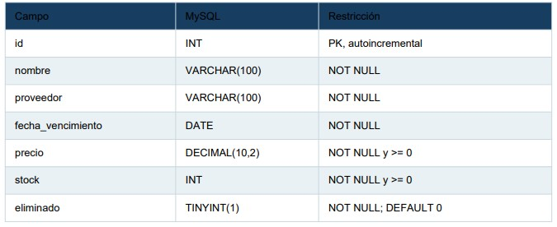

Operaciones REST
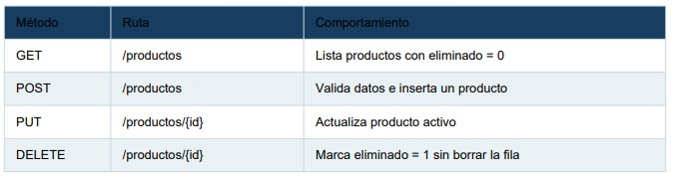
Validación y respuestas
El backend desarrollado en Spring Boot implementa un manejo riguroso de las solicitudes entrantes. Antes de que cualquier dato sea procesado o guardado en MySQL, la API se encarga de validar la integridad de la información y de responder al cliente (Frontend) utilizando los códigos de estado HTTP correctos.

3. Preparación y ejecución

Requisitos
Windows, Java 25, Docker Desktop con motor Linux, Maven Wrapper incluido, PHP 8.4 con extensión cURL activada.

Comandos usados o documentados
Desde la raíz: docker compose up -d
Comprobar contenedor: docker compose ps Desde la raíz: cargar DB_PASSWORD desde .env en la sesión PowerShell cd backend
.\mvnw.cmd quarkus:dev
En otra terminal, desde la raíz: cd frontend php -S localhost:8000
Comprobar API: http://localhost:8080/productos
Interfaz: http://localhost:8000
Compilar: .\mvnw.cmd -DskipTests package
Para cargar la clave sin dejarla en application.properties:

$env:DB_PASSWORD = (Get-Content .env | Where-Object { $_ -like
'MYSQL_PASSWORD=*' } | Select-Object -First 1).Split('=',2)[1]

Persistencia y seguridad
Uno de los pilares fundamentales de este sistema de microservicios es garantizar que la información del minimarket no se pierda y que las credenciales estén protegidas. Para ello, se implementaron estrategias tanto a nivel de infraestructura (Docker) como a nivel de código (JPA y Variables de Entorno).

4. Evidencias: entorno y base de datos
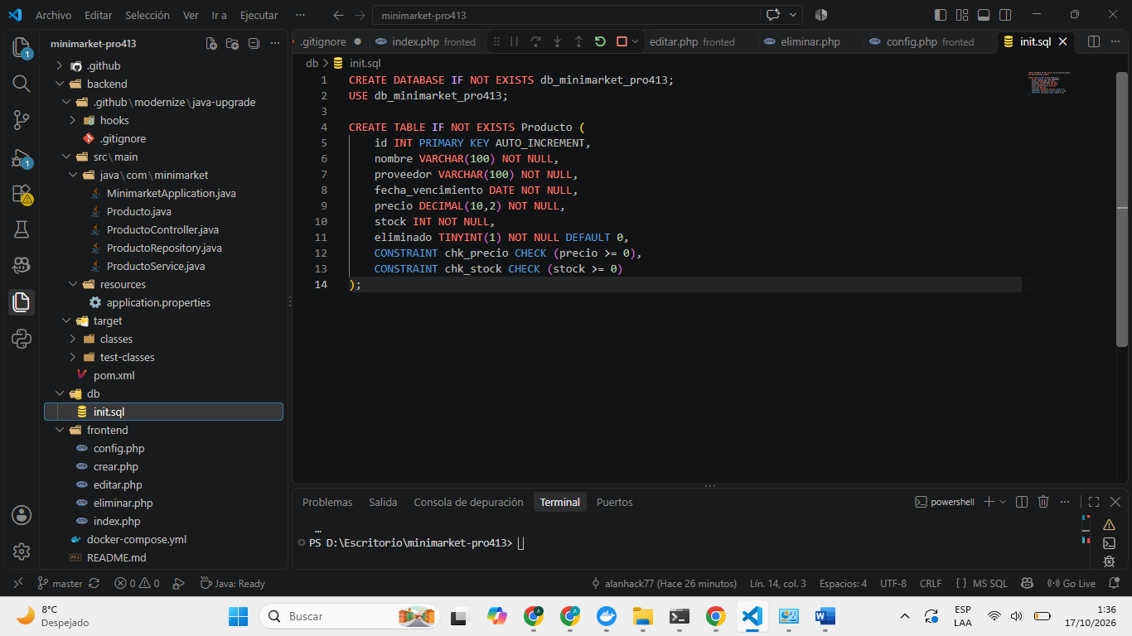
Evidencia 1. Contenedor MySQL 8.4 activo, publicado en el puerto local 3307.
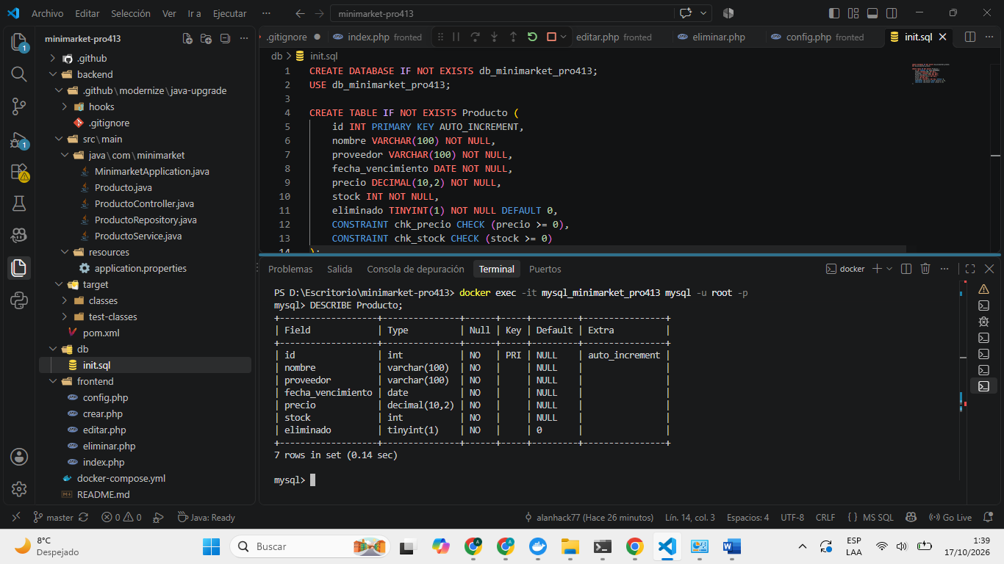
Evidencia 2. DESCRIBE Producto: estructura SQL y siete campos requeridos.

5. Evidencias: API y formulario
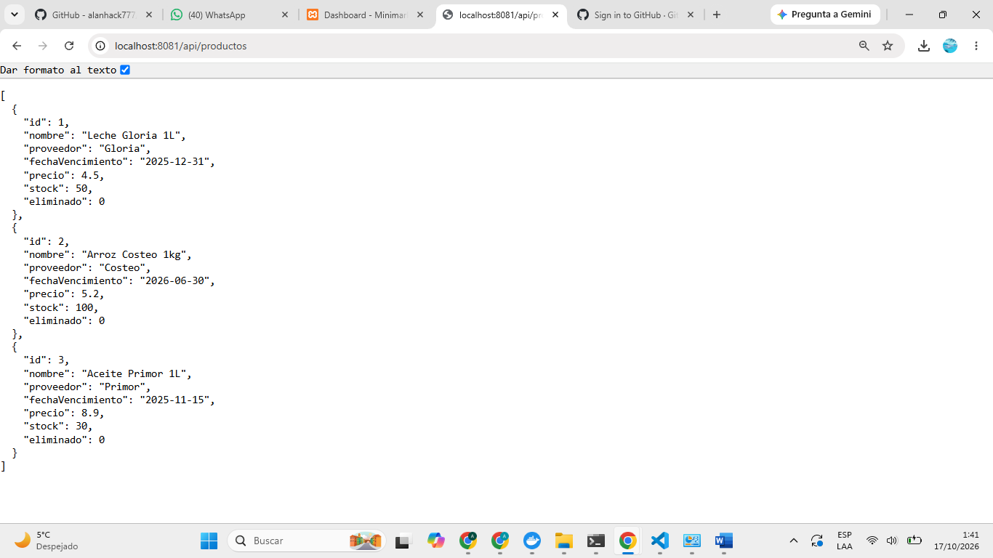

Evidencia 3. GET /productos devuelve [] al registrar productos (lista activa vacía).
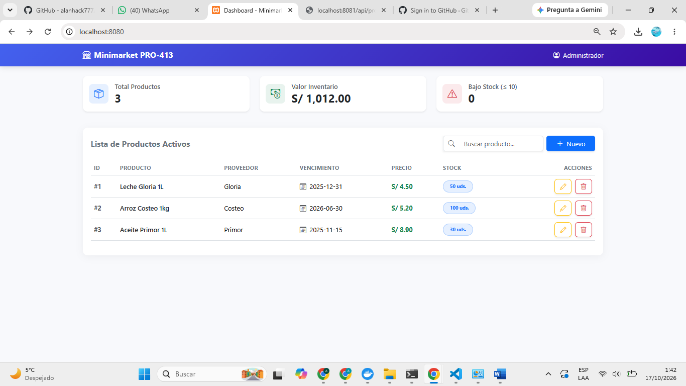
Evidencia 4. Registro de Productos.

6. Evidencias: edición y eliminación
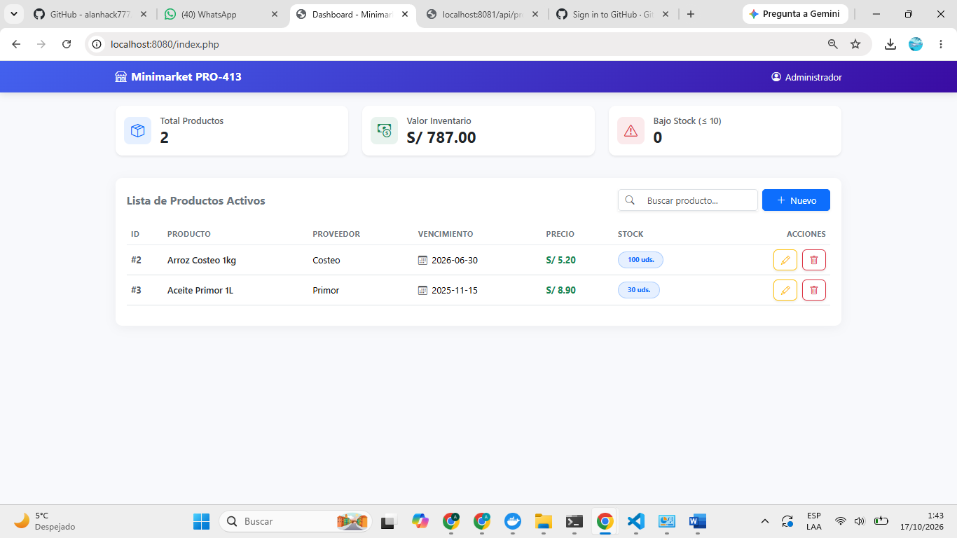
Evidencia 5. Actualización de Leche.
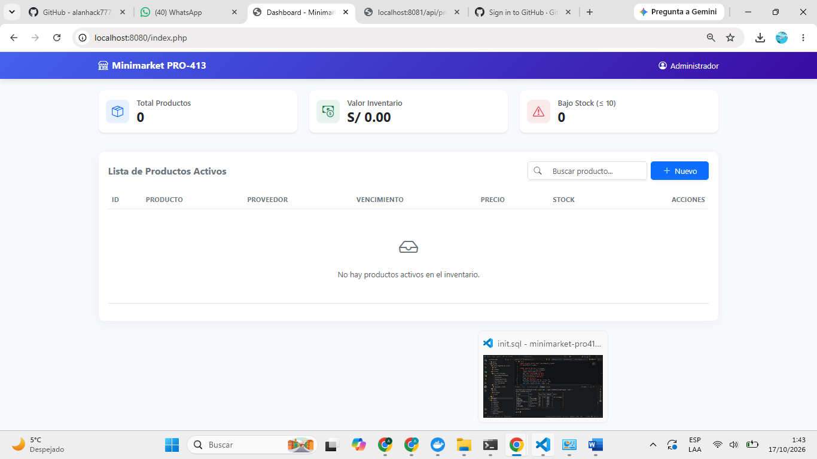
Evidencia 6. Después de eliminar, la interfaz muestra «No hay productos activos».

7. Evidencias: eliminación lógica y persistencia
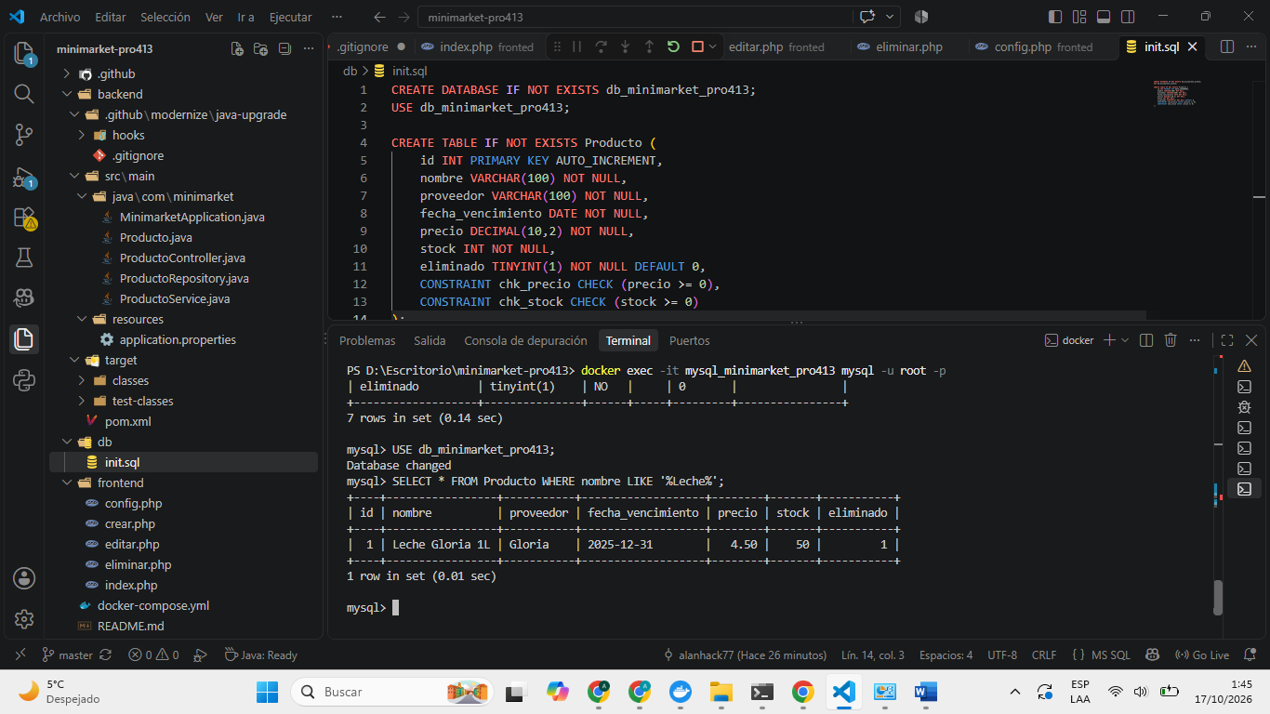
Evidencia 7. Consulta SQL tras eliminar: Leche PIL permanece con eliminado = 1.
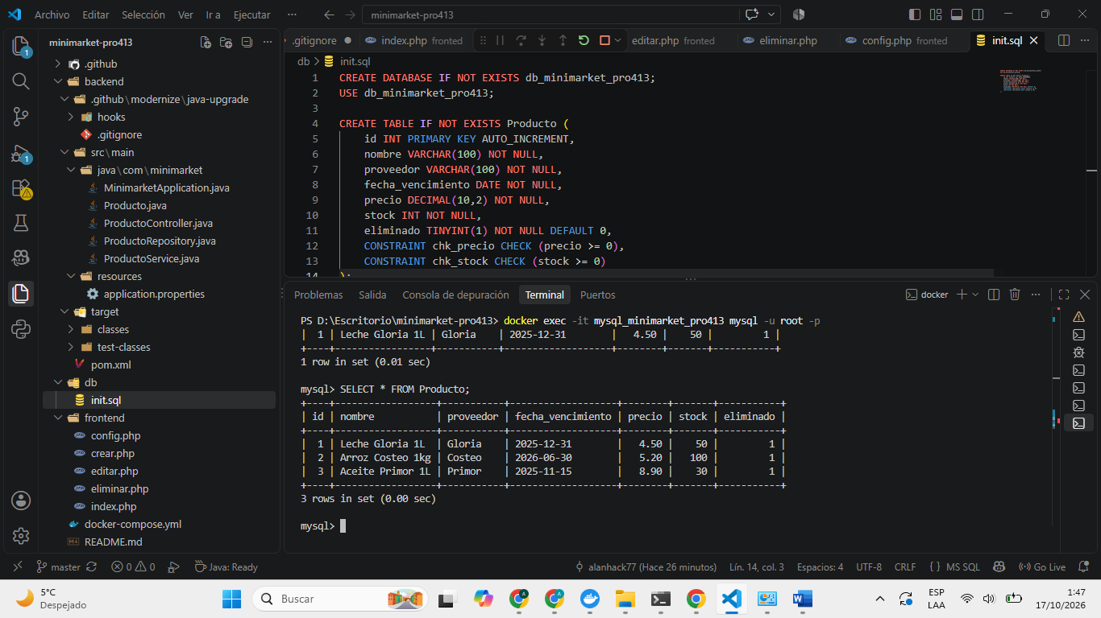
Evidencia 8. Tras docker restart, el producto permanece almacenado: prueba de persistencia.

8. Evidencias: validación e integración
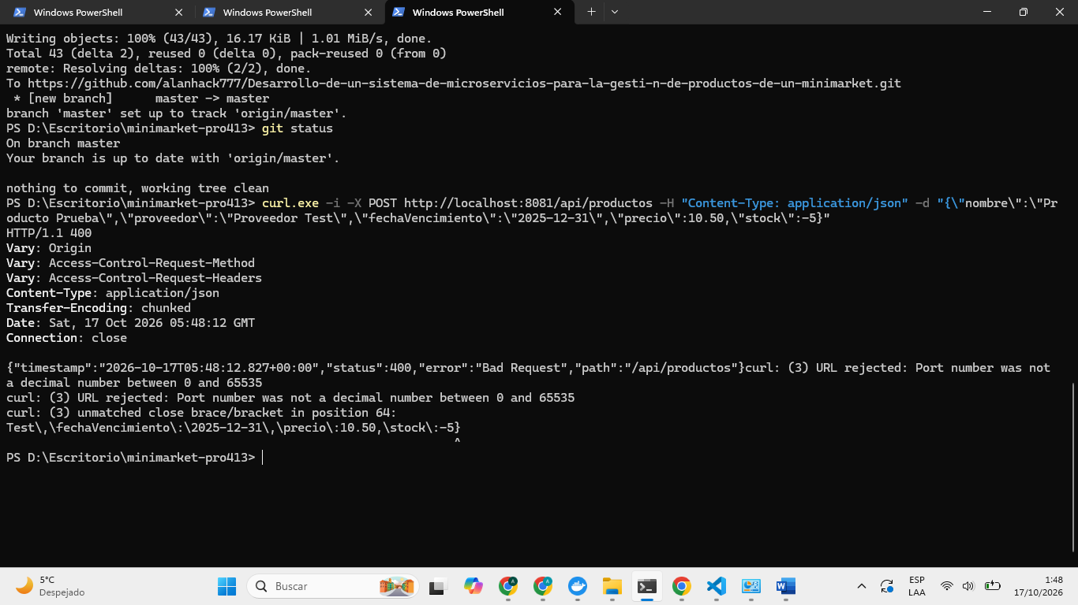
Evidencia 9. API rechaza stock negativo: HTTP 400.
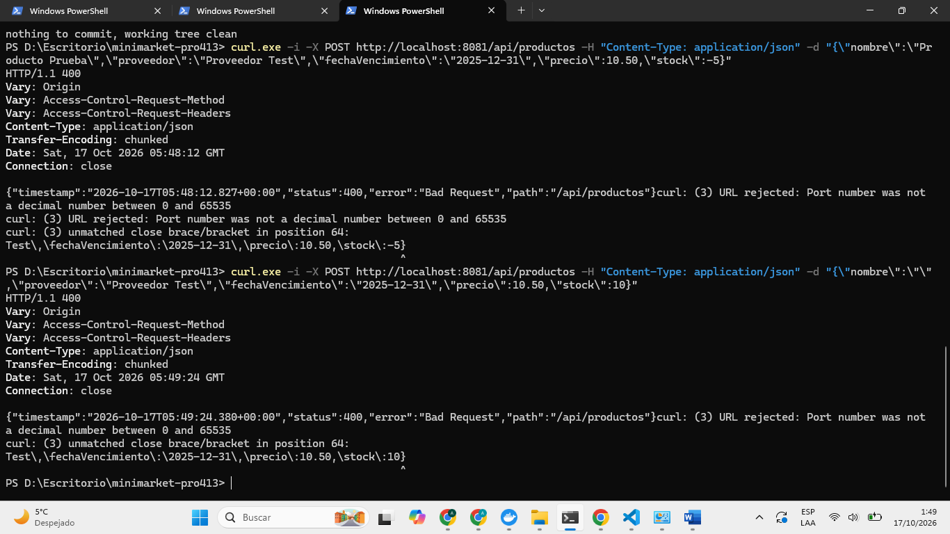
Evidencia 10. API rechaza nombre vacío: HTTP 400.

